INDICAÇÃO Nº 05550/2013

Sugere ao Poder Executivo Municipal proceder à roçagem limpeza em toda extensão da Rua Décio Betini no bairro Dona Regina.

Excelentíssimo Senhor Prefeito Municipal,

Nos termos do Art. 108 do Regimento Interno desta Casa de Leis, dirijo-me a Vossa Excelência para sugerir que, por intermédio do Setor competente, providenciar à roçagem limpeza em toda extensão da Rua Décio Betini, com atenção especial nos números 271,261,281 e 301, no bairro Dona Regina neste município. (conforme foto anexo)

**Justificativa:**

Conforme visita realizada “*in loco*”, este vereador pôde constatar a necessidade de providenciar a roçagem e limpeza no local mencionado acima, o mato está muito alto, e esta aumentando periodicamente propiciando proliferação de animais e insetos transmissores de doença, vale destacar que está ocorrendo também à infestação dos insetos nas residências próximas do local.

Moradores cobram uma atitude “URGENTE” por parte do setor competente. Vale destacar que já foi feito vários pedidos e não foi atendido.

Plenário “Dr. Tancredo Neves”, em 10 de Outubro de 2013.

**Antônio Carlos de Souza**

**“Antônio da Loja”**

-vereador-

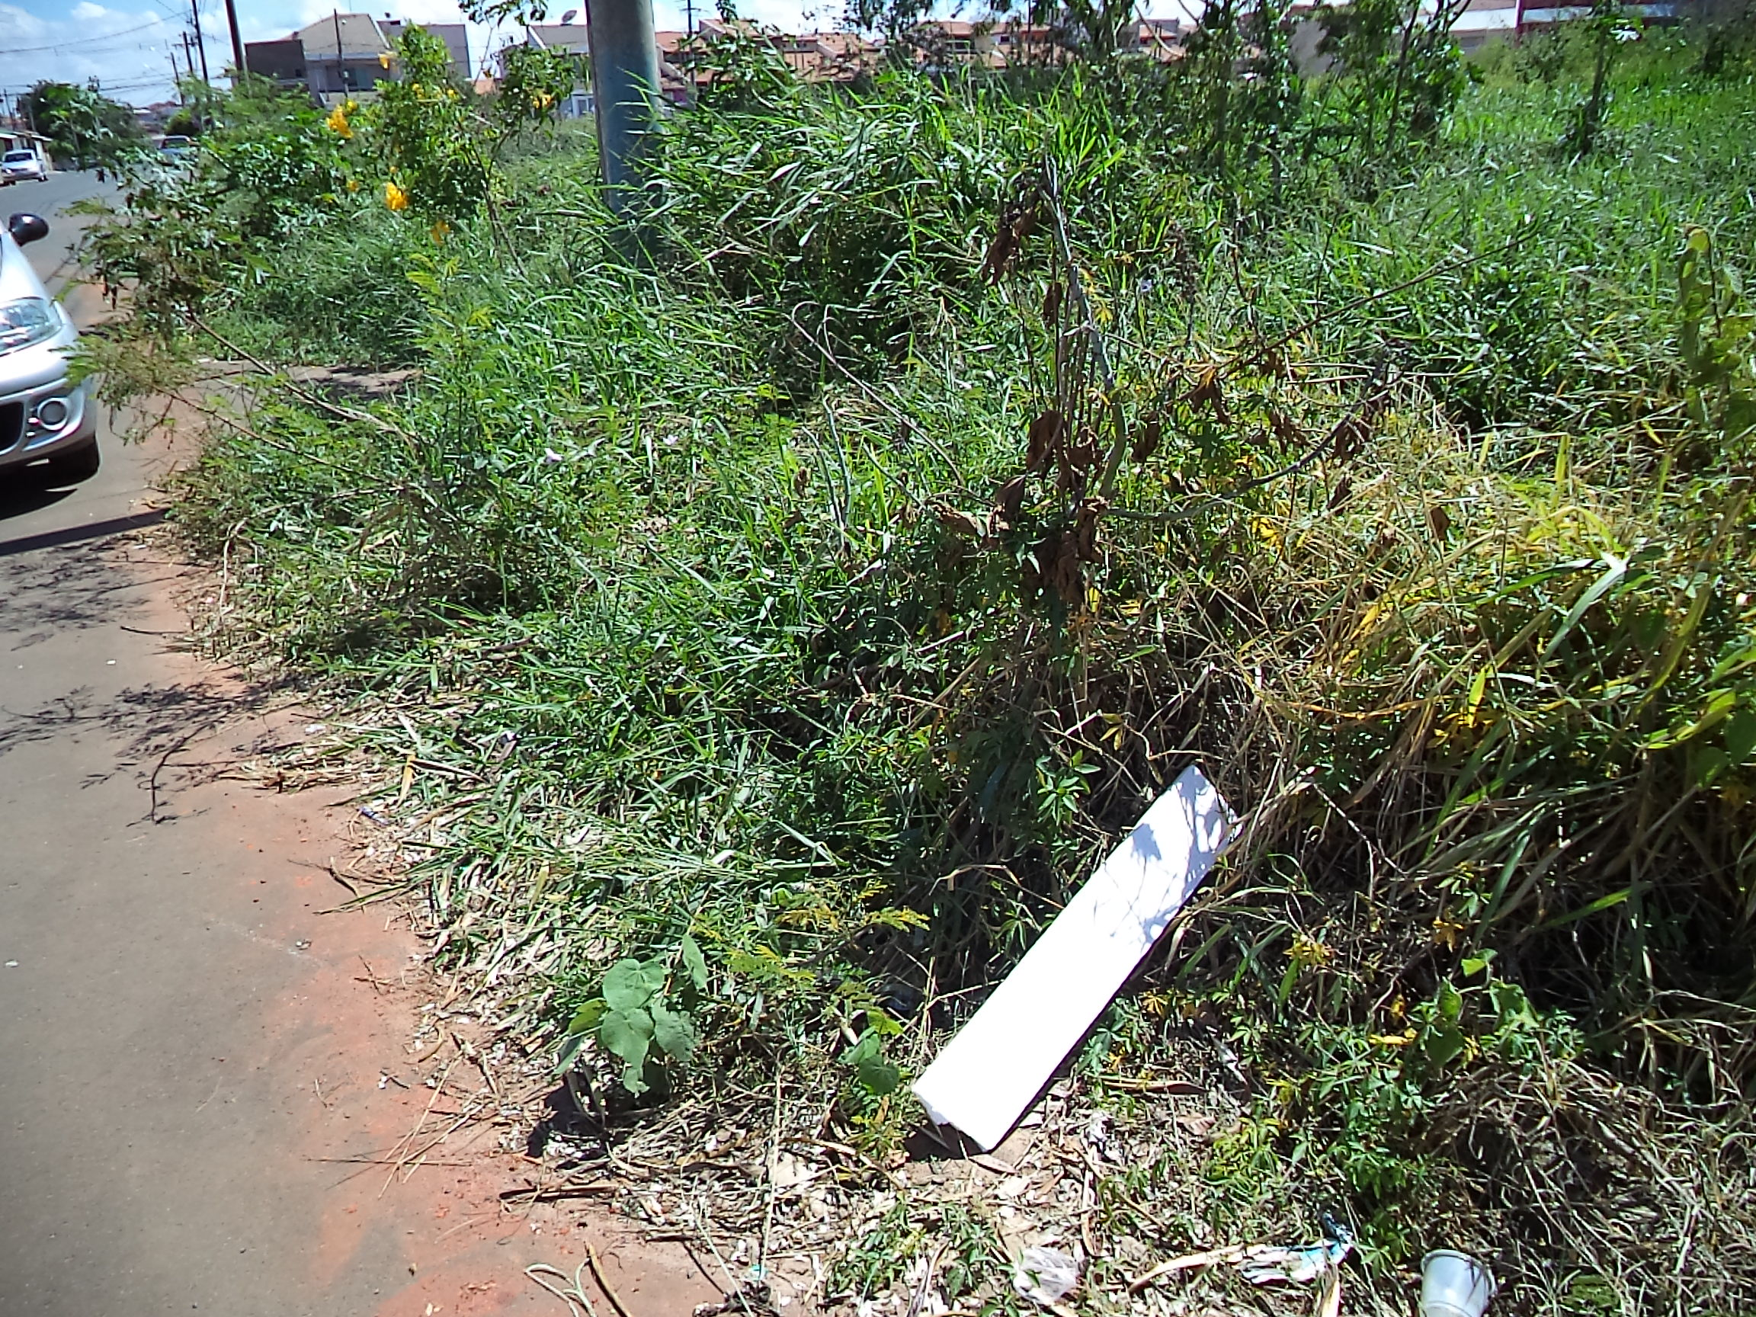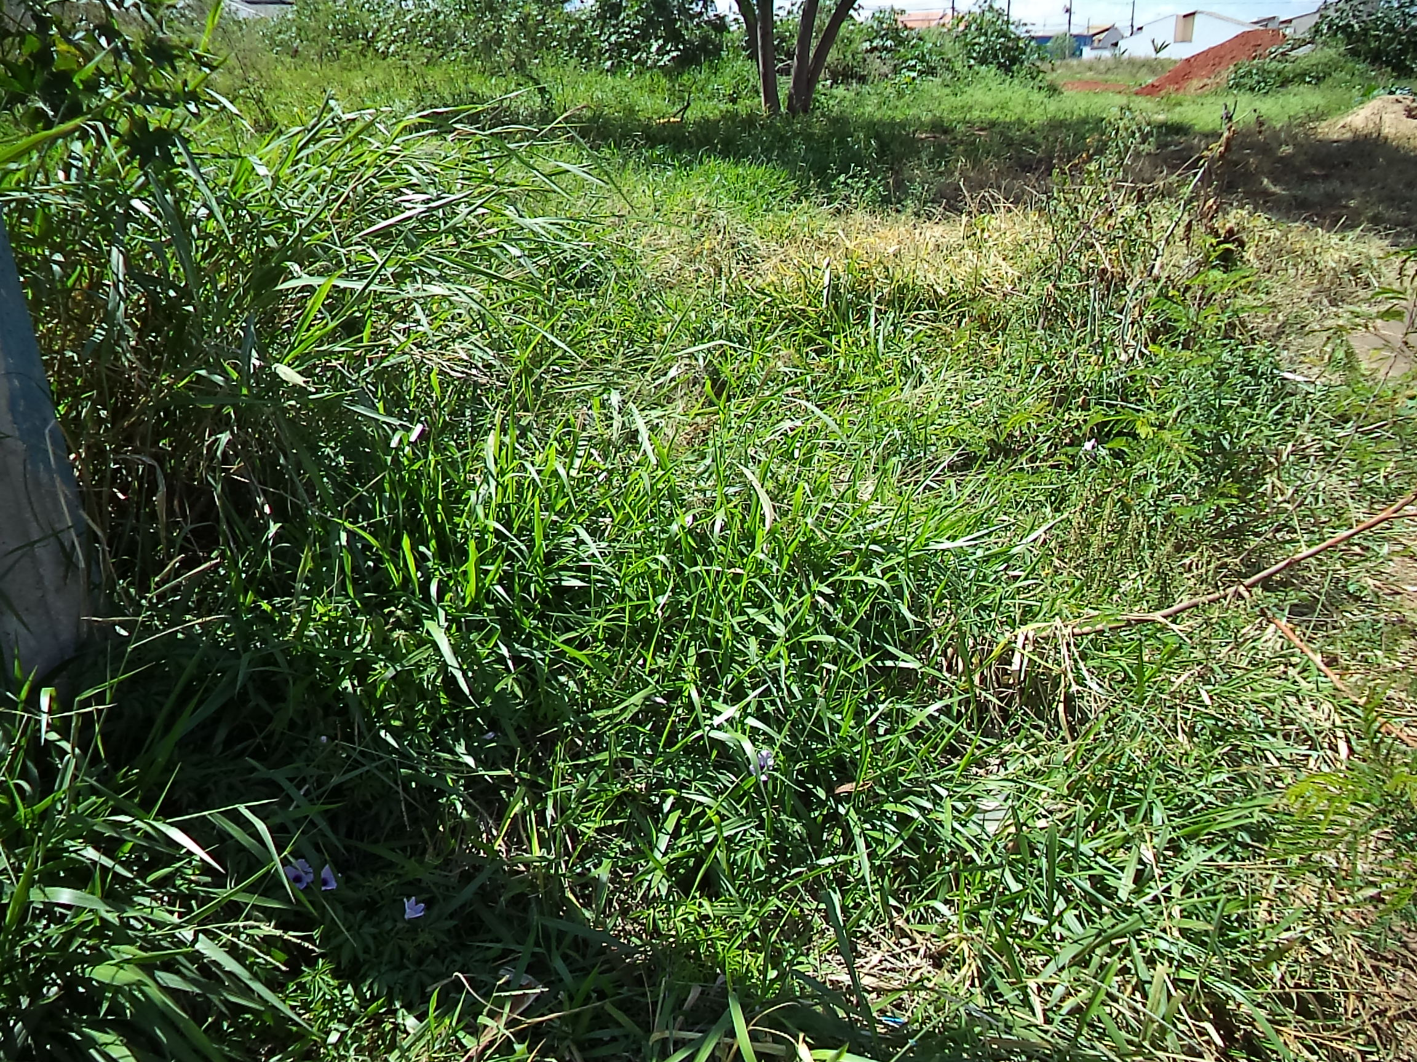

**Antônio Carlos de Souza**

**“Antônio da Loja”**

-vereador-